# 2021年515防治碘缺乏病日宣传知识

# t014386e9b872d72ee8

# 宣传内容

5月15日是全国“**防治碘缺乏病日**”。

从1993年开始，每年的宣传活动都有一个主题，意在提高国民对“碘缺乏病”危害的认识，促进国民身体健康而设立。

今年的主题是——“**科学补碘，健康一生**”。

一、碘缺乏的危害

碘缺乏病是一种世界性疾病，因此受到广泛重视。

主要由于自然环境中的水、土壤缺乏碘造成植物、粮食中碘含量偏低，使人体碘的摄入不足而导致的一系列疾病。

比如，孕妇流产、早产、畸胎，儿童智力发育，以及甲状腺疾病、克汀病（聋、哑、呆、小）等。因此，碘缺乏病与环境缺碘有很大的关系。一般自然界的土壤里含碘量很低，海水中的碘含量最高。与世界其他国家相比，我国是碘缺乏病比较严重的国家之一。

二、关注甲状腺肿大

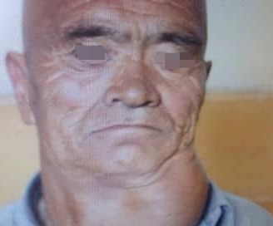

由于缺碘会导致甲状腺激素减少，从而引发甲状腺肿大，也常被称为大脖子病。此外，还有容易疲劳、精力不集中症状。在了解了这个概念之后，还需要区分理解另一个与甲状腺疾病有关的概念——甲亢。这种病是由于甲状腺激素分泌过多造成、甲状腺功能亢进。甲亢的症状主要有，消瘦、易怒、出汗、多食、心跳快等。因此，甲状腺肿大与甲亢是两种致病原因导致。千万不能一听说得了甲状腺病，就开始盲目补碘。

三、补碘用盐有窍门

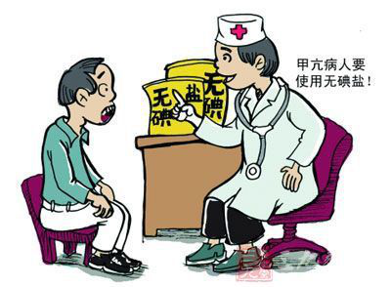日常补碘的方法就是吃加碘的盐，另外也可以在医生的指导下，吃专业的补碘营养制剂。

**在超市买盐时有几点小窍门要注意：**

一是，选择正规厂家生产，标识有碘盐的盐。

二是，开袋之后，要放在避光和防潮的地方保存。

三是，出锅前再放盐，可以避免碘营养挥发。

四是，常吃凉拌菜，这样是吸收碘最好的方法。

**特别注意，甲亢人群少吃碘盐。**

四、特殊人群的补碘食疗知识

由于孩子的智力发育从在妈妈肚里时就开始了，到3岁之前，都是大脑发育的最佳时机。所以孕、产妇和幼儿都是重点补碘人群，避免因缺碘造成一系列疾病。

1.碘是人体新陈代谢和生长发育必不可少的微量营养素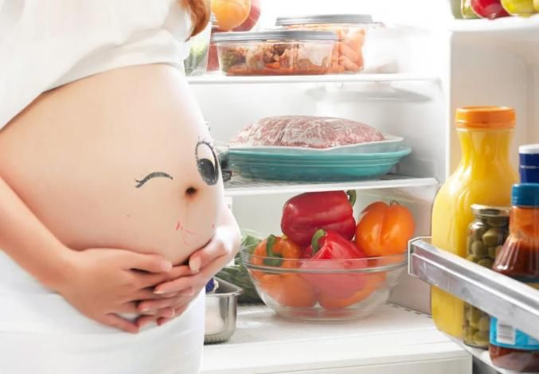

2.碘是新陈代谢和生长发育必需的微量营养素，是人体合成甲状腺激素的主要原料。

3.甲状腺激素参与身体新陈代谢，维持所有器官的正常功能，促进人体尤其是大脑的生长发育。

4.孩子大脑发育从母亲怀孕就开始了。胎儿期和婴幼儿期(0-3岁)是孩子大脑发育的关键时期。如果孩子在胎儿期和婴幼儿期缺碘，会影响大脑正常发育，严重的造成克汀病、聋哑、智力损伤等。

5.胎儿所需要的碘全部来自母亲，孕妇碘营养不足会造成胎儿缺碘。如果孕期严重缺碘，会出现流产、早产、死产和先天畸形。

6.妊娠期和哺乳期妇女对碘的需要量明显多于普通人群，需要及时补充适量的碘。

7.成年人缺碘可能会导致甲状腺功能低下，容易疲劳、精神不集中、工作效率下降。

（二）食用碘盐是预防碘缺乏病最简便、安全、有效的方式

1.碘缺乏病是由于外环境缺碘，造成人体碘摄入不足而发生的一系列疾病的总称。我国2000年消除碘缺乏病以前，碘缺乏病区的儿童中5%-15%有轻度智力障碍(智商50-69个点)，6.6‰的人患地方性克汀病(呆傻症)，严重影响当地人口素质。

2.碘缺乏病是可以预防的，最简便、安全、有效的预防方式是食用碘盐。

3.我国大部分地区外环境(水、土壤等)几乎都缺碘，尤其山区、丘陵、河谷地带、荒漠化地区和河流冲刷地区缺碘较为严重。外环境缺碘的现状很难改变，如果停止补碘，人体内储存的碘最多能维持3个月，因此要长期坚持食用碘盐。

4.自2000年以来，我国完成的各类监测或调查(碘缺乏病监测、碘盐监测、高水碘地区调查和高危地区调查)结果显示，人群碘营养总体处于适宜范围。三、目前没有直接证据表明食用碘盐或碘摄入量增加与甲状腺癌的发生相关

5.近年来，全球主要国家无论是否采取补碘措施，无论碘摄入量是增加、稳定或下降，甲状腺癌的发生率都在增加，并且主要以直径小于1.0厘米的微小癌增加为主。

6.相当一部分甲状腺微小癌具有惰性进展特点，恶性度低，预后良好。患者要听从临床医生要求，进行正确治疗或跟踪观察。

7.甲状腺微小癌在人群中患病率较高，隐匿性大且不易被发现，可能陪伴终身。据很多发达国家的尸检报告，生前未被发现的甲状腺癌患病率高达5.6%~35.6%，其中微小癌占到67%。14.有研究提示，当前甲状腺癌的“流行”部分归因于甲状腺筛查，并与高分辨率B超的广泛应用而产生的对隐匿癌或微小癌的过度诊断相关。